MACROECONOMIA AVANZADA
Examen Parcial

Nombre:

Fecha:

Tema 1

Un individuo vive dos periodos. C1 y C2 son los consumos de los dos periodos de vida. En el primer periodo de la vida, el individuo recibe un ingreso Y1 y en el segundo periodo de la vida, el individuo recibe un ingreso Y2. La tasa de interés para ahorrar y pedir prestado es r. Suponga que Y1 > Y2.

- Escriba la restricción presupuestal del individuo.
- Dibuje la restricción presupuestal de la parte a. y dibuje un ejemplo de una curva de utilidad tangente a la restricción que muestre que el individuo es un deudor.
- Un aumento en la tasa de interés, r ¿incrementa o disminuye los ahorros de esta persona?

Ahora asuma que el gobierno decide gravar con un impuesto las operaciones financieras. De esta manera la tasa de interés está dada por (1 − t )r, donde t es la tasa de impuesto y r es la tasa de interés real antes de impuestos. Esta tasa aplica tanto para el prestatario como para el prestamista. Suponga que el gobierno tira al mar la plata que recauda.

- Escriba la nueva restricción presupuestal y haga una gráfica similar a la del punto b. ¿Cuál es la nueva pendiente de la restricción?
- De nuevo asuma que el individuo es un prestatario ¿Cómo se verían afectados los ahorros ante un aumento en la tasa de impuestos?
- Ahora suponga que el individuo es un ahorrador ¿Cómo se verían afectados los ahorros ante un aumento en la tasa de impuestos?

Tema 2

Dadas las ecuaciones del modelo q de Tobin:

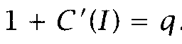

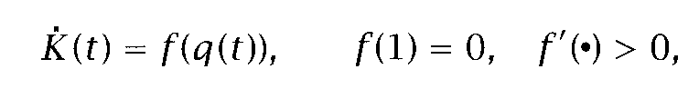

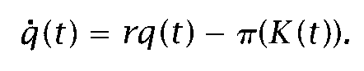

Realice el diagrama de fase correspondiente y analice los efectos sobre q y k cuando varía la tasa de interés y cuando varía el beneficio (π)

